**Програма електронної відмітки КП функцією сканування QR-кодів.**

Для фіксації проходження КП (контрольних пунктів) на дистанції, учаснику необхідно мати смартфон бажано з доступом до мобільного інтернету. Далі потрібно відкриті в браузері на телефоні веб-додаток. Для тих учасників змагань у котрих відсутній мобільний інтернет організатори можуть надати інтернет, щоб відкрити необхідний веб-додаток. Під час проходження дистанції наявність інтернету не потрібна. Необхідність інтернету може виникнути лише в разі потреби перезавантаження програми через помилку користувача або програмно-апаратний збій. На фініші організатори також можуть надати підключення до мережі інтернет для фіксації проходження дистанції.

Веб-додаток розрахований на роботу у веб-браузерах Google Chrome ([Android Play Market](https://play.google.com/store/apps/details?id=com.android.chrome), [Apple App Store](https://apps.apple.com/gb/app/google-chrome/id535886823)), Mozilla Firefox ([Android Play Market](https://play.google.com/store/apps/details?id=org.mozilla.firefox), [Apple App Store](https://apps.apple.com/us/app/firefox-private-safe-browser/id989804926)). При запуску додатку в іншому веб-браузері коректність відображення даних і роботи веб-додатку не гарантується.

Для роботи з веб-додатком маючи активне підключення до мережі інтернет учасникам необхідно відкрити веб-сторінку <https://qr.foko.pw>, запам'ятати її або додати у закладки для подальшого використання на дистанції.

Для роботи з веб-додатком без активного підключення до мережі інтернет учасникам необхідно налаштувати у себе на телефоні HTTP Server (рекомендовані інструкції для цього наведені нижче) до старту і на старті запустити веб-додаток для сканування електронної відмітки.

При запуску веб-додатку слід надати дозвіл на доступ до камери і служб місцезнаходження. При проходженні реєстрації необхідно відсканувати код у організаторів для встановлення стартового номеру учасника. Для реєстрації відмітки потрібно розблокувати смартфон і відсканувати графічний код на передстарті (перевірка і очистка), контрольних пунктах і фініші. Зелений індикатор на екрані смартфона на звуковий сигнал підтверджує успішне сканування відмітки. Так само треба відсканувати код після фінішу, щоб зареєструвати інформацію про відмітки у систему. Якщо стався який-небудь збій веб-додатку чи пристрою, в будь-який момент можна перезавантажити додаток з адреси <https://qr.foko.pw> або <http://localhost:8080> відповідно. При цьому вся попередня інформація зберігається. Якщо можливості перезавантажити у учасника немає, необхідно робити фото на кожному наступному КП для пред'явлення секретаріату.

Для уникнення проблем з наданням результатів пройденої дистанції з-за можливого програмно-апаратного збою організатори наполегливо рекомендують у вигляді резервної реєстрації проходження КП робити їх фото на телефон.

У разі відсутності на контрольному пункті закріпленого QR-коду учасникам необхідно шукати на зазначеній локації мітку жовтої фарби.

Для самоперевірки переліку відсканованих QR-кодів на мапі буде зазначено код, відсканувавши який учасникам відкриється перелік відсканованих кодів КП. Для продовження сканування наступних кодів необхідно оновити сторінку / відкрити посилання <https://qr.foko.pw> або [http://localhost:8080](https://localhost:8080).

Підтримувана функціональність веб-додатку при запуску через веб-браузери Google Chrome і Mozilla Firefox:

|  |  |  |
| --- | --- | --- |
| **Функція** | **Google Chrome** | **Mozilla Firefox** |
| Сканування QR-кодів | ✅ | ✅ |
| Геолокація | ✅ | ✅ |
| Звуковий сигнал | ✅ | ✅ |
| Вібрація | ✅ | ❌ |
| Підсвітка | ✅ | ❌ |

[**Економія заряду батареї**](https://github.com/sakhnik/qr-o-punch/blob/2023-sviatoshyn-run/USAGE.uk.md#економія-заряду-батареї)**:**

Веб-додаток запускає камеру і використовує її та служби геолокації в постійному активному режимі, тому під час його роботи відбувається значне споживання заряду батареї. Тож на перегонах між контрольними пунктами організатори рекомендують блокувати смартфон задля економії заряду. При цьому сканер також буде призупинено до наступного розблокування смартфону.

**QR-коди для тестування:**

Для тестового прогону роботи системи у веб-додатку відскануйте наступні QR-коди:

 

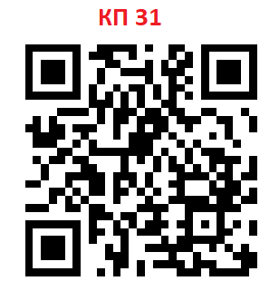 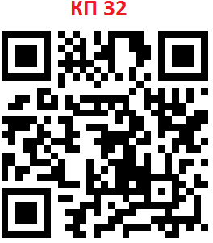

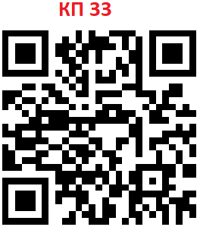 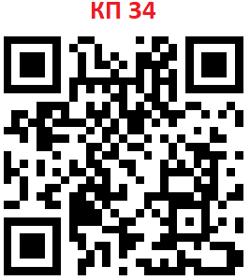

 

**Використання веб-додатку без активного підключення до мережі інтернет.**

***На смартфоні з ОС Android (***[***відео-інструкція***](https://drive.google.com/file/d/1xxjJSYKTruAa2AtmDDpRcrI12N2WvtUt/view?usp=sharing)***):***

1. Встановити додаток [Simple HTTP Server](https://play.google.com/store/apps/details?id=com.phlox.simpleserver):

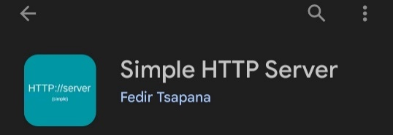

1. Завантажити архів програми з адреси <https://sakhnik.com/qr.zip>;
2. Розпакувати (витягнути) файли з архіву в теку на смартфоні /sdcard/Download/qr/:

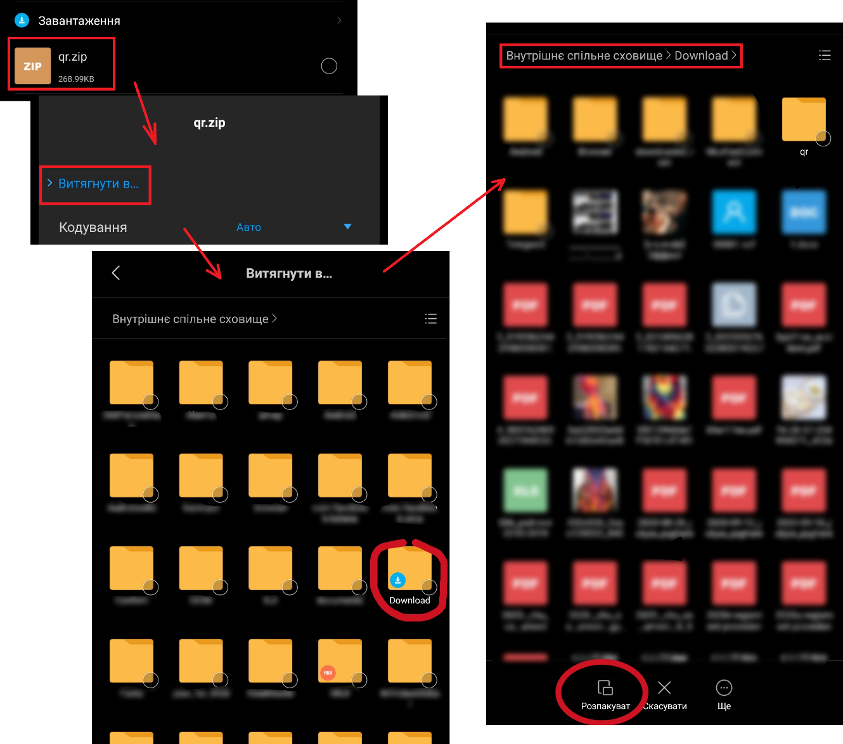

1. Запустити додаток Simple HTTP Server:

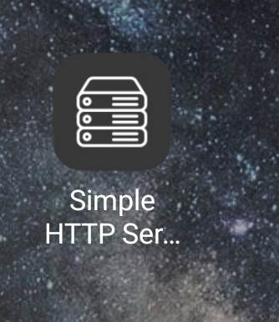

1. В додатку Simple HTTP Server задати Root folder -> External folder -> /sdcard/Download/qr:

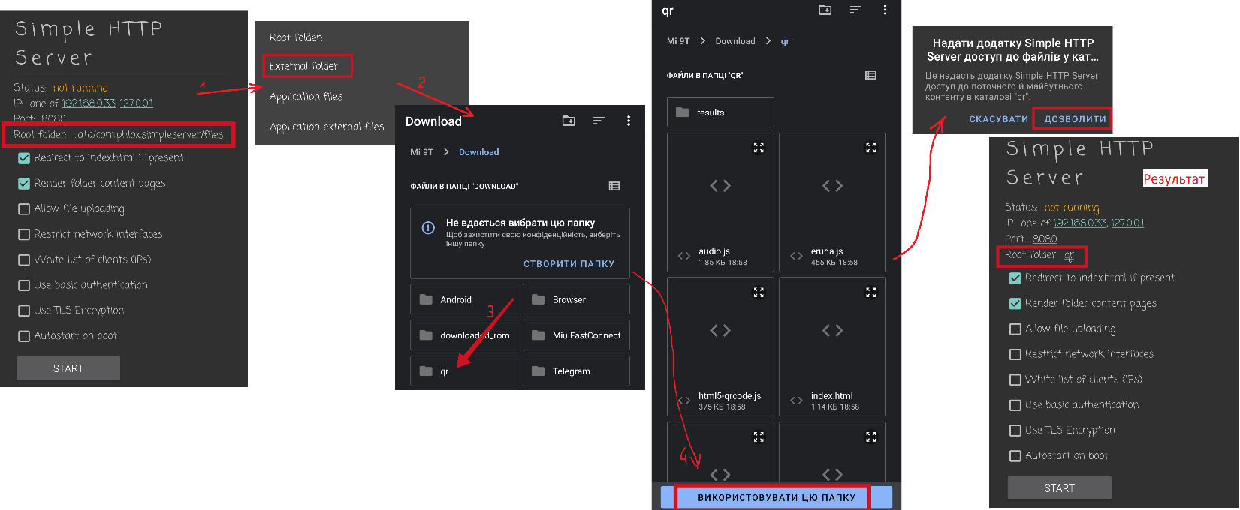

1. В додатку натиснути START:

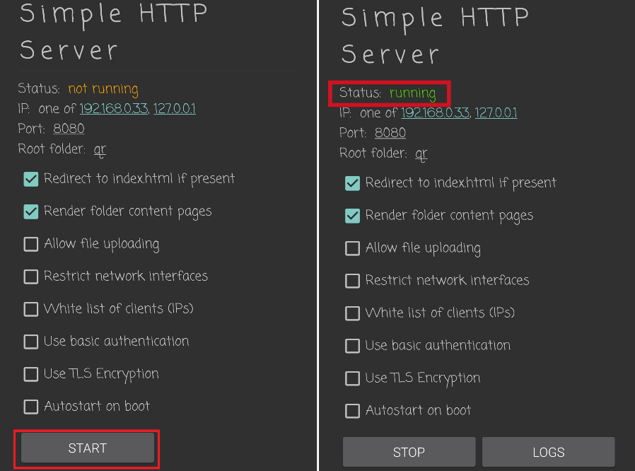

1. Запустити веб-браузер Google Chrome або Mozilla Firefox.
2. В веб-браузері відкрити адресу <http://localhost:8080/>:

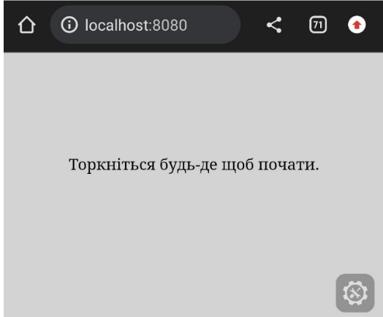

1. Веб-додаток готовий до сканування QR-кодів електронної відмітки.

***На смартфоні з iOS (***[***відео-інструкція***](https://drive.google.com/file/d/1xgGHtiilvKYLbo32n71I1RigJg2bniH_/view?usp=sharing)***):***

1. Встановити додаток [iSH Shell](https://apps.apple.com/us/app/ish-shell/id1436902243):

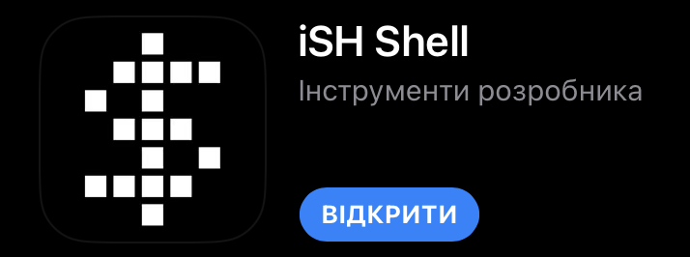

1. В додатку iSH Shell інсталювати python3, ввівши команду apk add python3. На спливаючому повідомленні дозволити пошук та підключення до пристроїв в локальній мережі:

*під час інсталяції python3 не згортайте додаток iSH, адже викачування і інсталяція в фоновому режимі не відбувається.

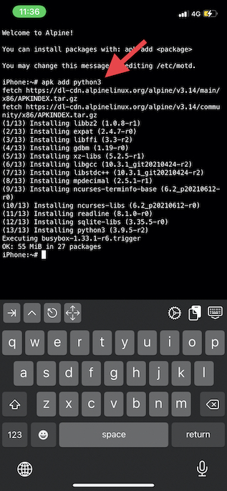 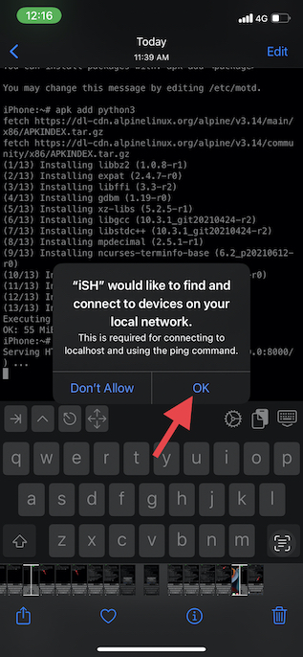

1. Завантажити архів програми з адреси <https://sakhnik.com/qr.zip>.
2. Розпакувати (витягнути) файли з архіву. Розпаковану теку qr перемістити в /iSH/root/:

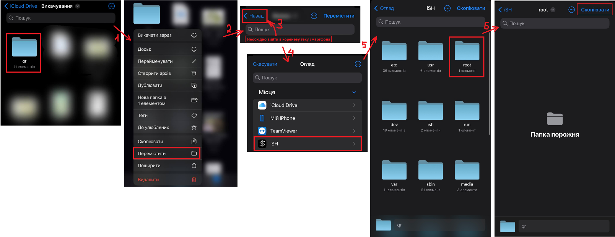

1. За відсутності репозиторію додатку iSH в провіднику активувати його відображення, після чого виконати крок 4:

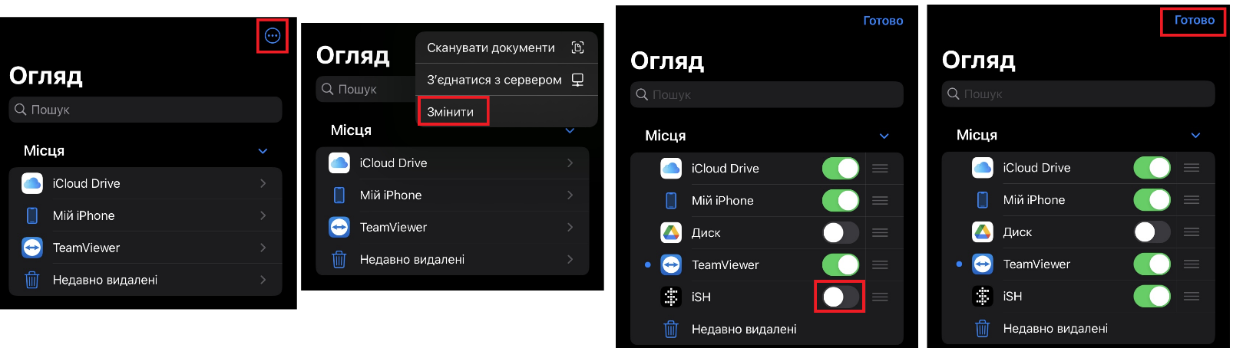

1. В додатку iSH Shell запустити локальний веб-сервер, ввівши команду python3 -m http.server:

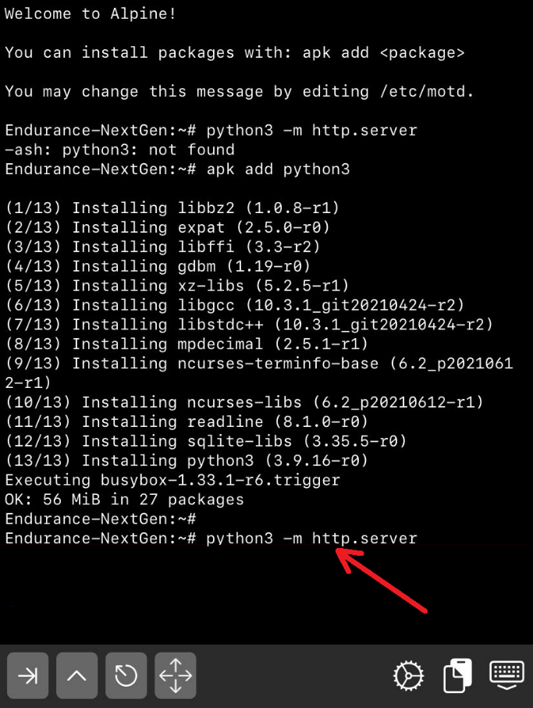 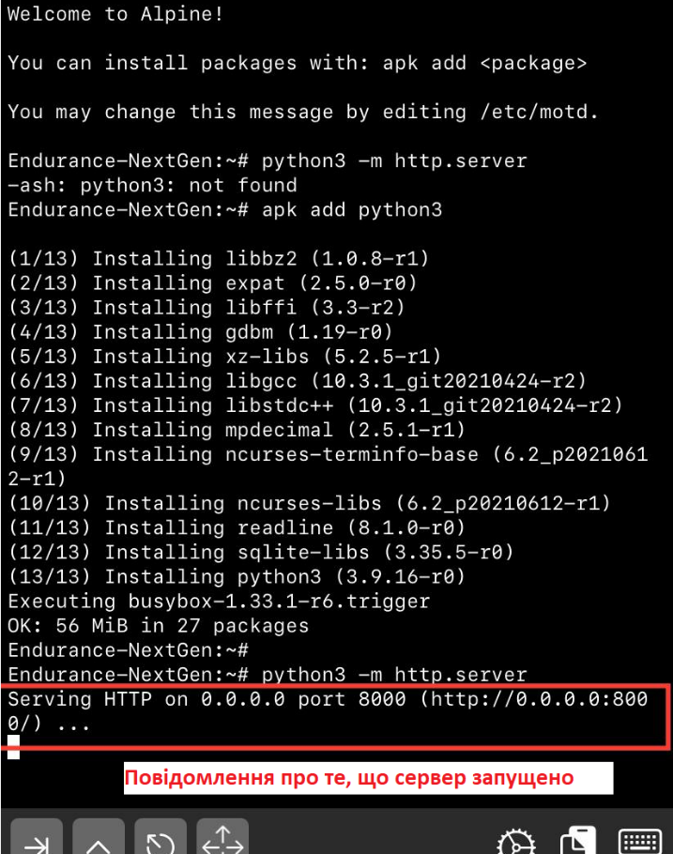

1. Запустити веб-браузер Google Chrome або Mozilla Firefox.
2. В веб-браузері відкрити адресу <http://localhost:8000/> (важливо відкривати саме з протоколом “http”, на “https” сторінка не відкриється) і на сторінці, що відкрилась, перейти по посиланню qr/:

*під час відкриття сторінки <http://localhost:8000/> або її оновленні можлива затримка завантаження. При виникненні цієї проблеми необхідно перейти у вікно програми iSH і назад в веб-браузер.

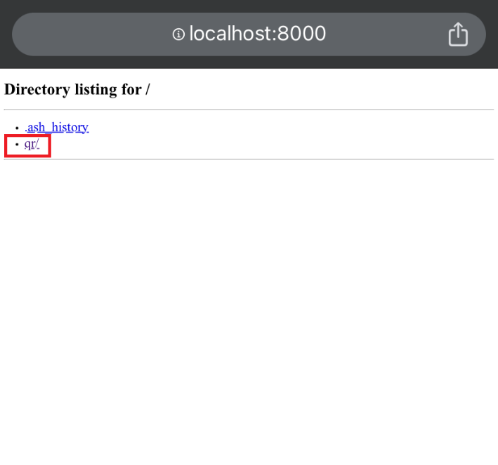 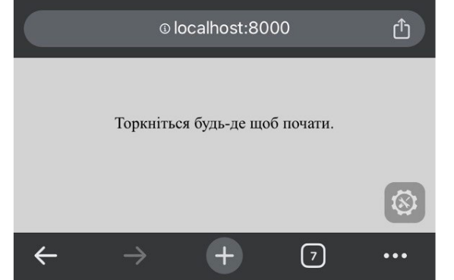

**якщо сторінка <http://localhost:8000/> не відкривається, необхідно зупинити локальний сервер в додатку iSH як показано нижче, запустити сервер заново (пункт 6), після чого повторити виконання пункту 8:

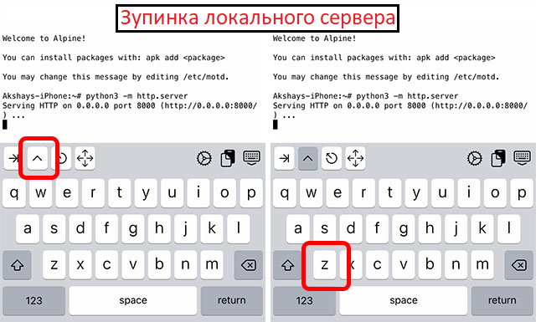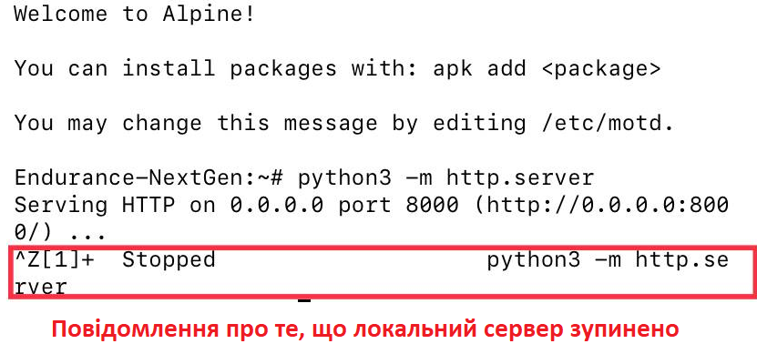

1. Веб-додаток готовий до сканування QR-кодів електронної відмітки.